Logaritmus čísla
- Vypočítajte a,x, y .

2. . Vypočítajte:

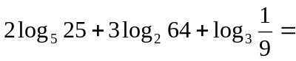
- 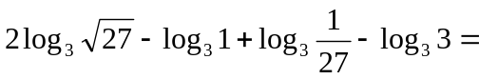
- 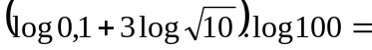
- 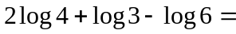
- 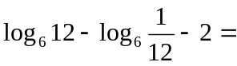
- 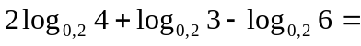
- 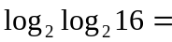
- 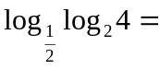
- 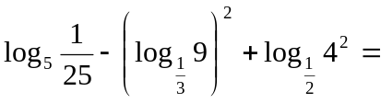
- 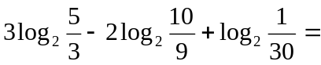
- 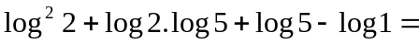
- 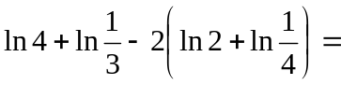
- 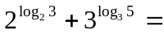

3. Vypočítajte x:

- 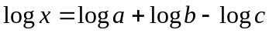
- 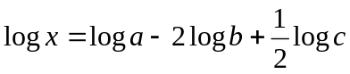
- 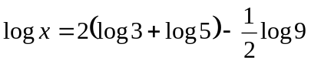
- 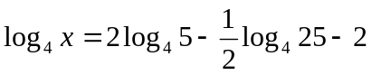
- 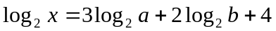
- 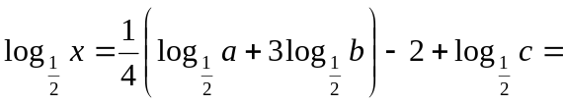
- log x = 1+log2
- 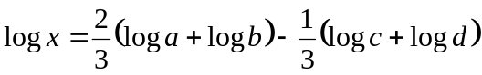
- 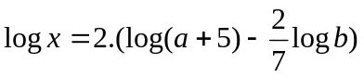

4. Vyjadrite dané výrazy použitím logaritmov:

- log a.b.c=
- log 2.(a+b)=
- 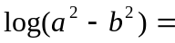
- 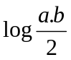=
- 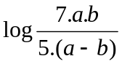=
- 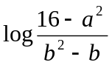=
- 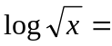
- 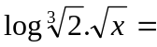
- 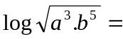
- 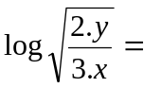

5. Určte definičný obor funkcie:

- 
 